**«Лепка и декорирование объемной глиняной фигуры Акбузат»**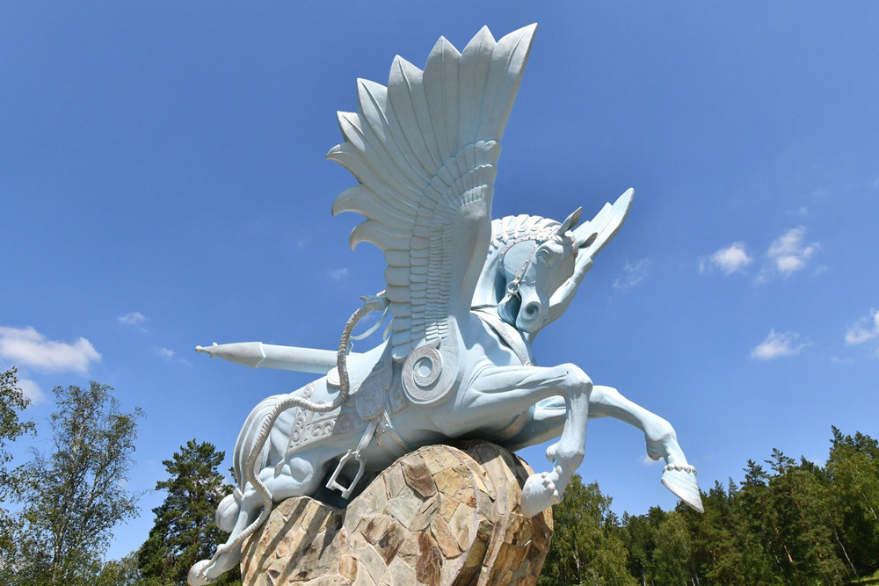

**Памятник Акбузату открыт в 2021году.**

**Скульптор Ульфат Кубагушев.**

**Скульптура находится вБурзянском районе, на территории Шульган-Таш, на берегу оз. Йылкысыккан.**

**По легенде крылатый конь Акбузат вышел из этого водоема.**

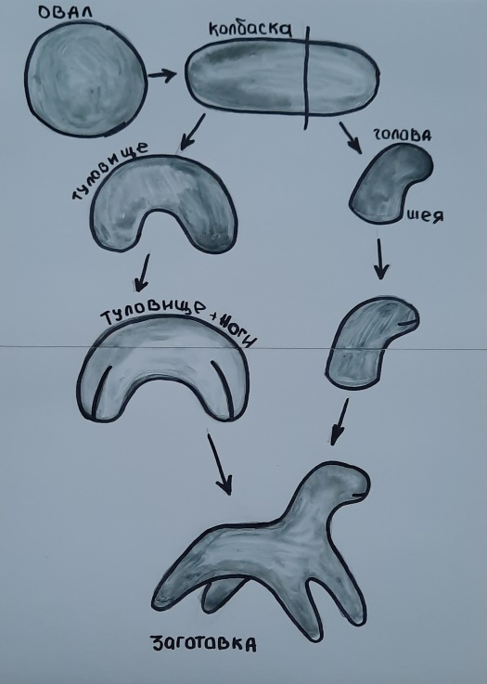

2

1

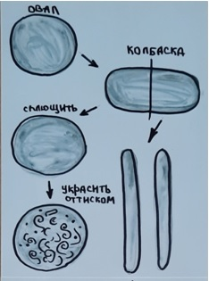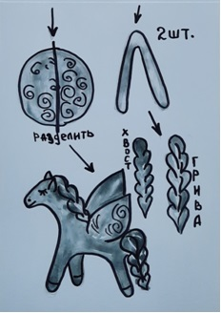

3